FACULTAD DE CIENCIAS DE LA VIDA Y TECNOLOGÍA
CARRERA INGENIERÍA EN SOFTWARE
5TO. NIVEL – B

Materia
Servidores para el cliente web

Tema

Autor/es

Garcia Reyes Robert Alejandro

Tutor
Ing. Edgardo Panchana

Manta - Manabí

Sesion 15
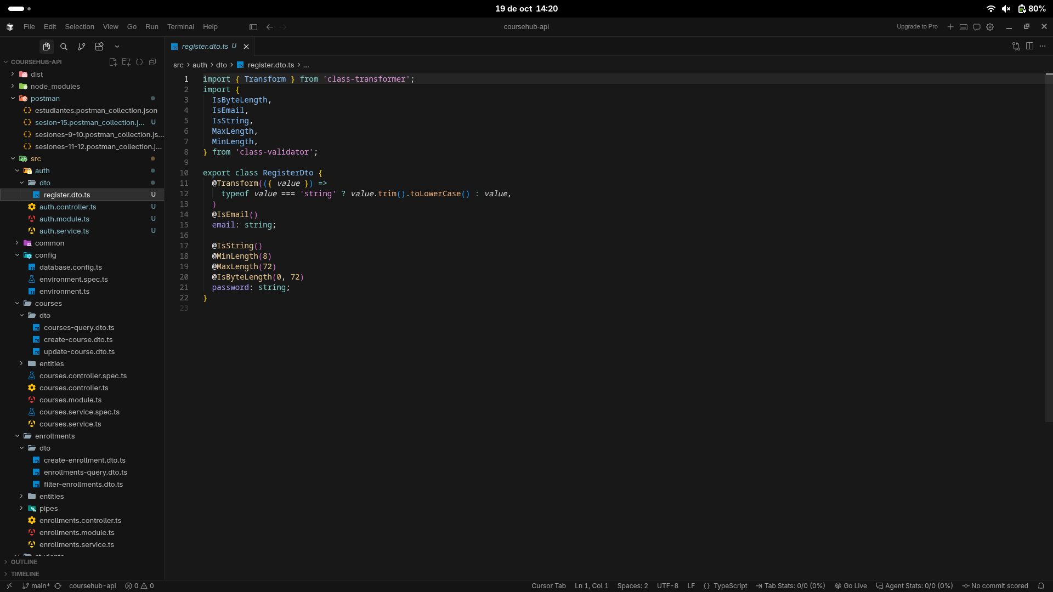
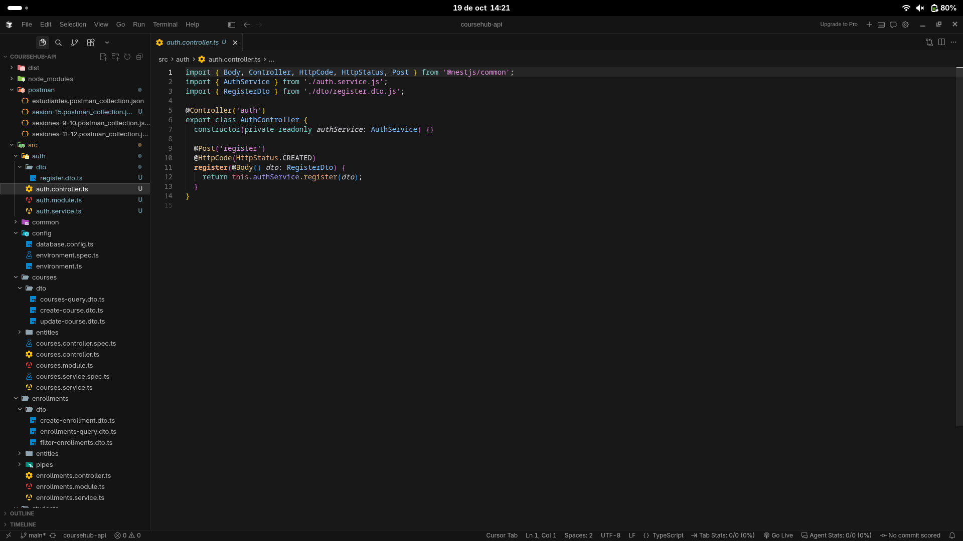
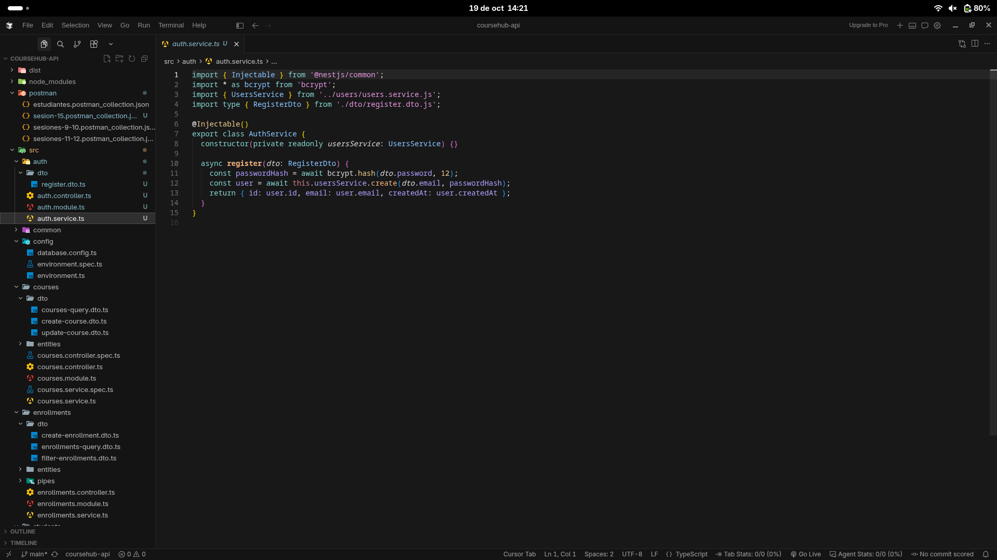
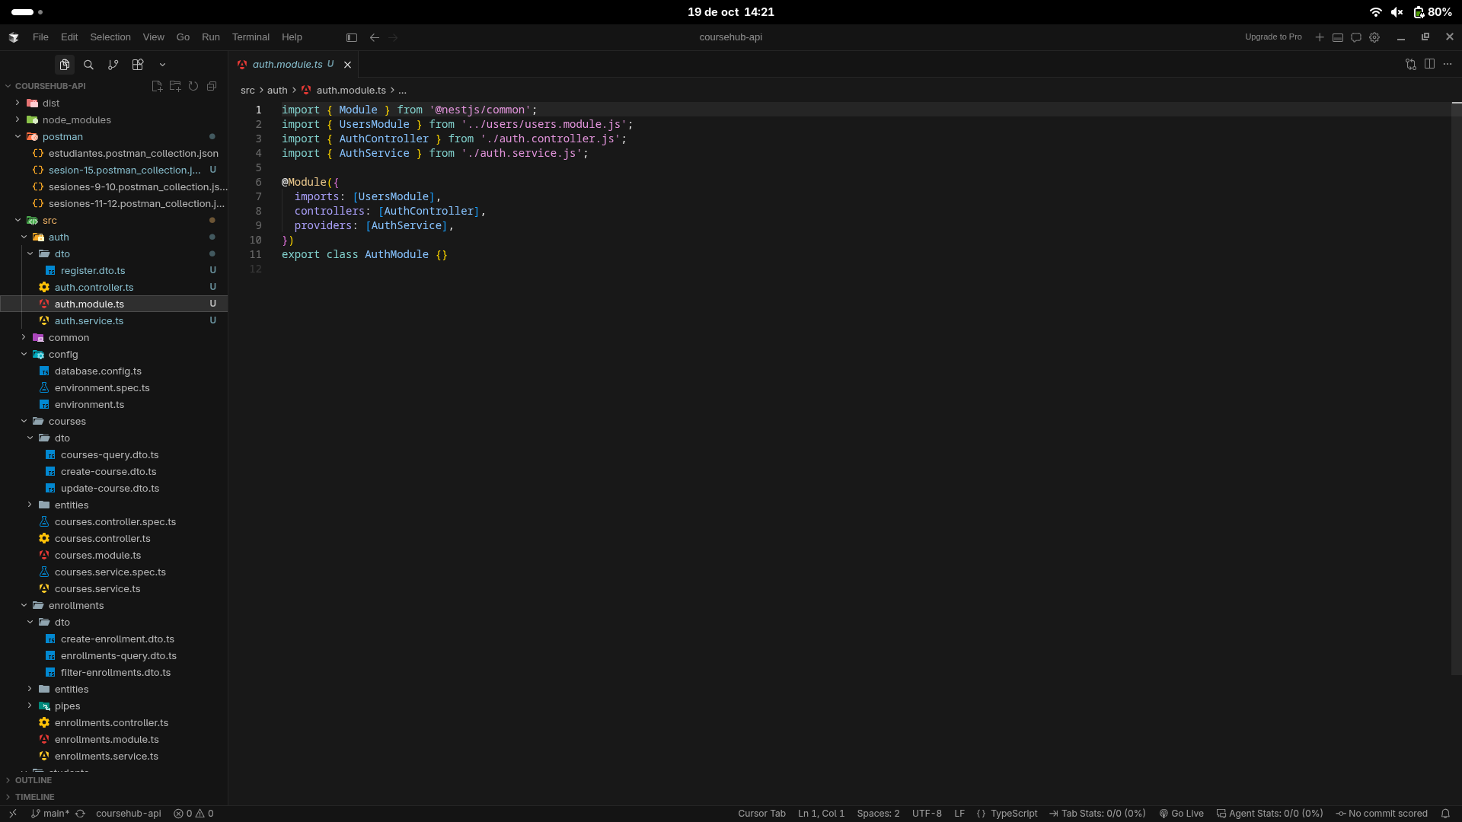

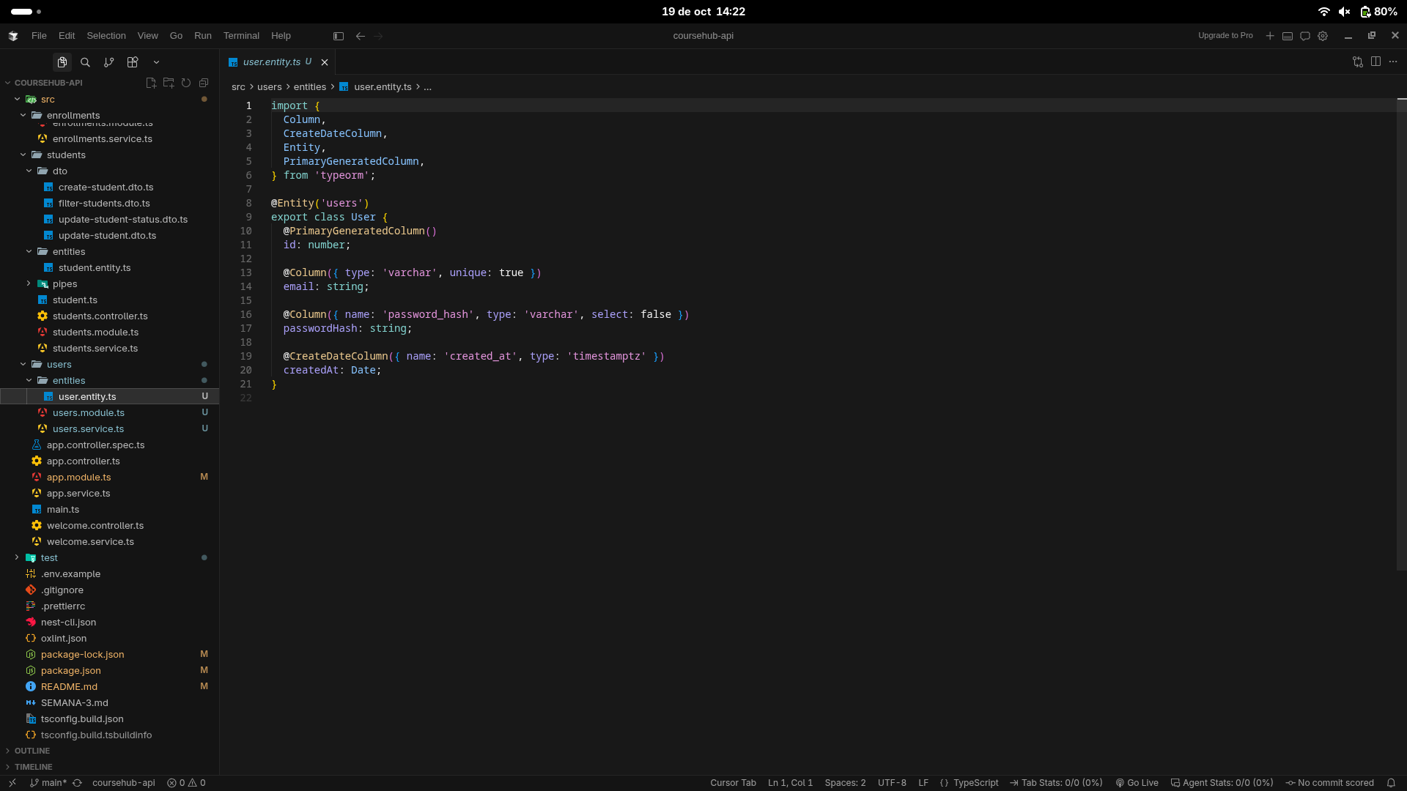
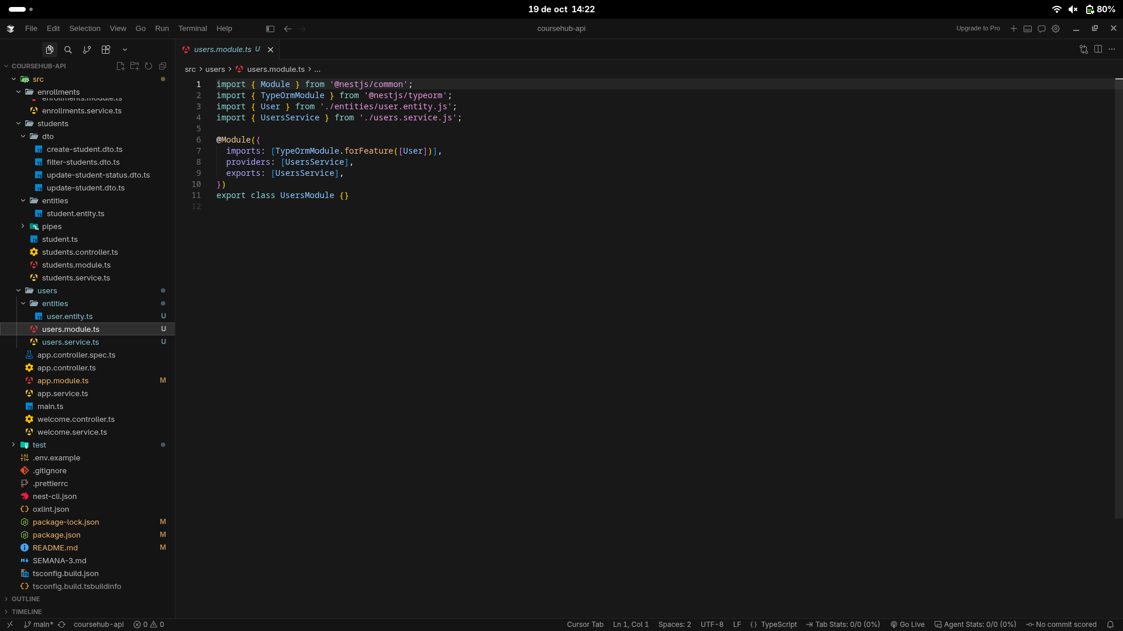

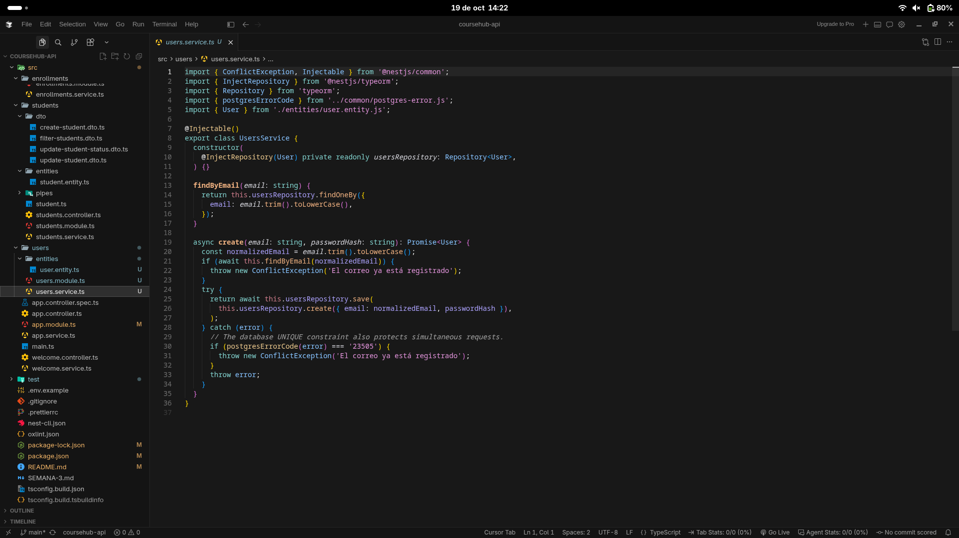
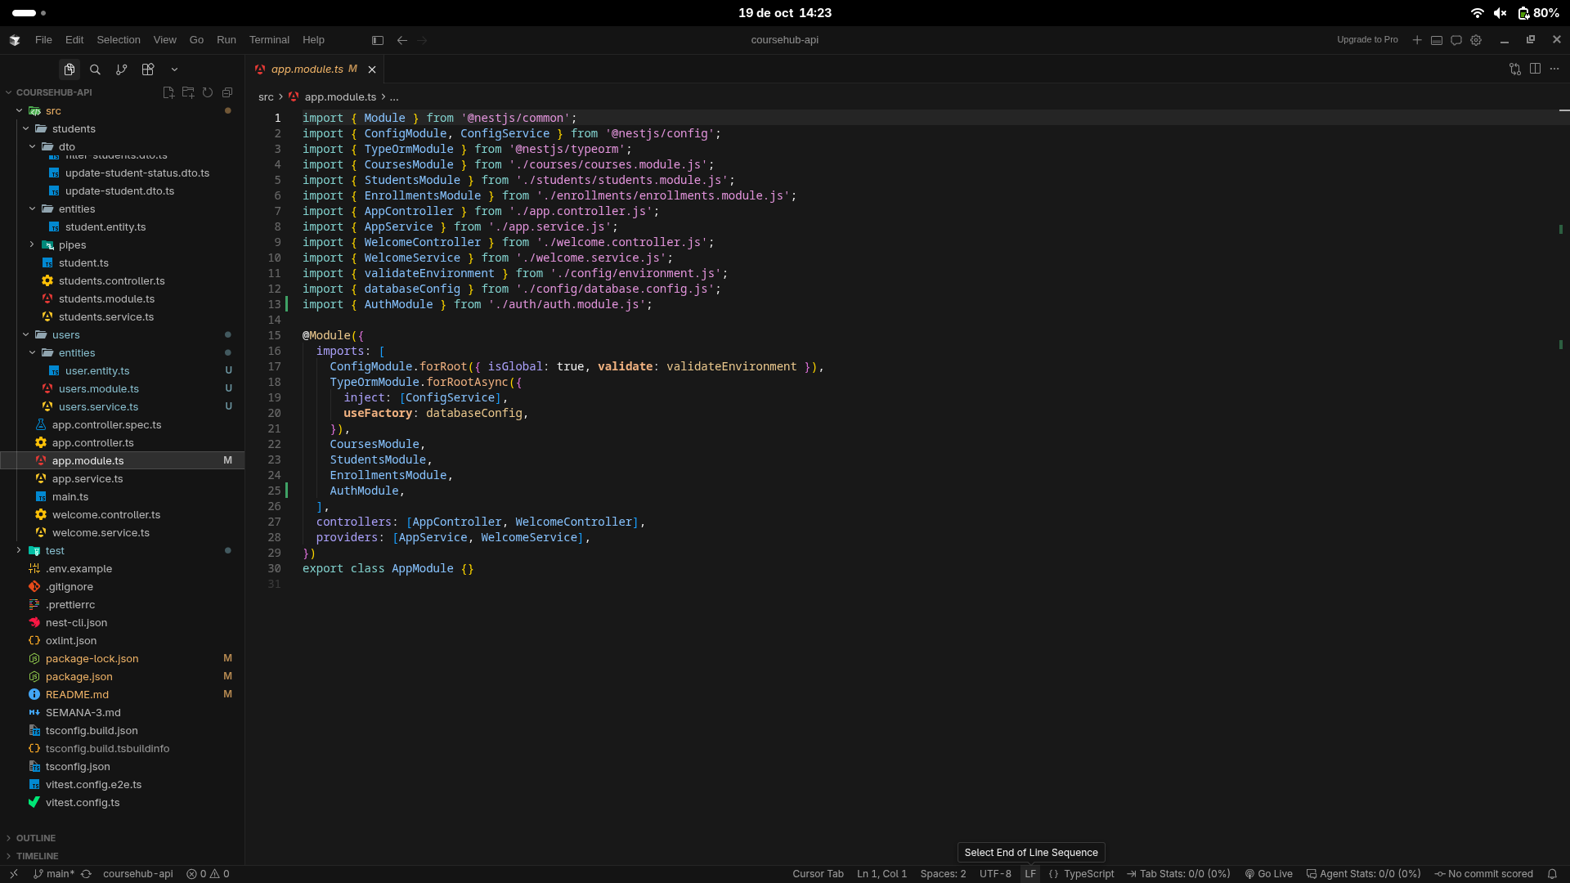
Comprobaciones de la sesión 15
Resultados obtenidos con la API NestJS y una base PostgreSQL local temporal.
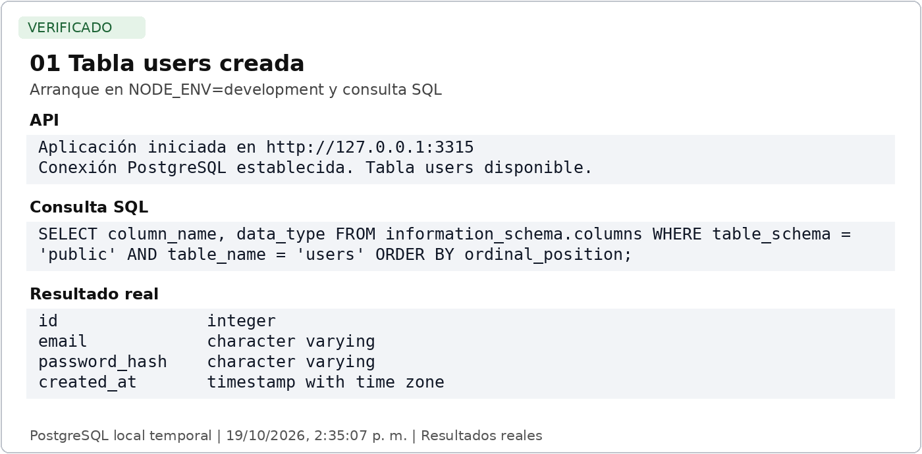
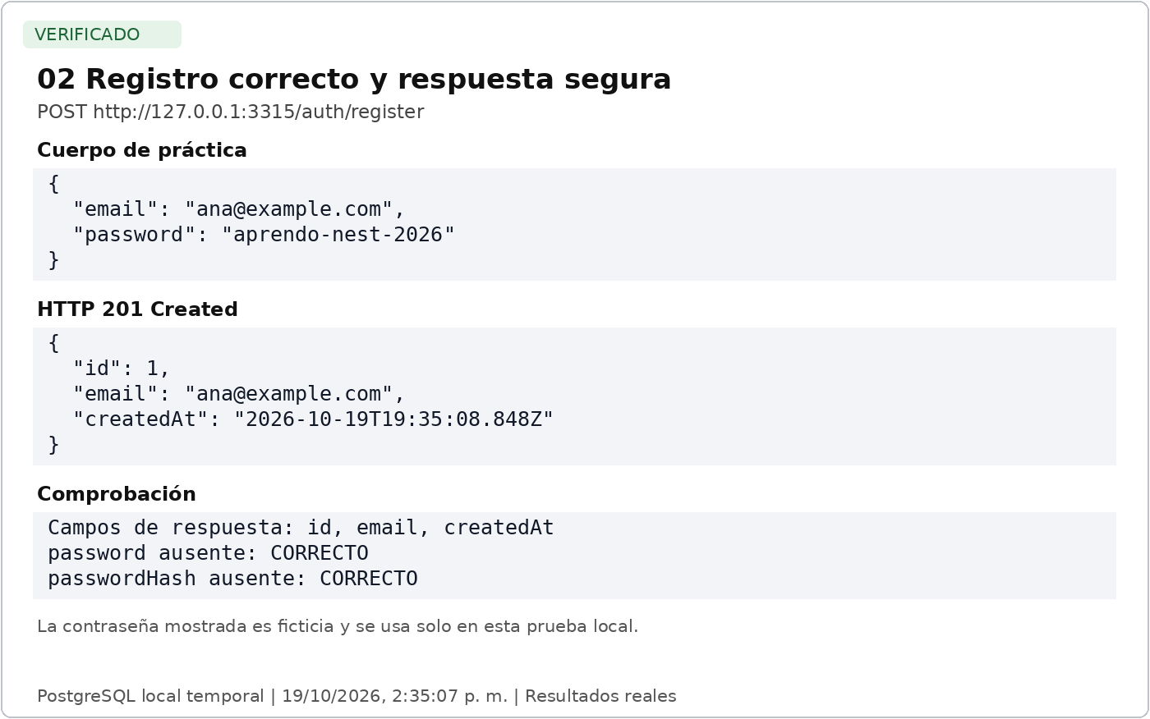
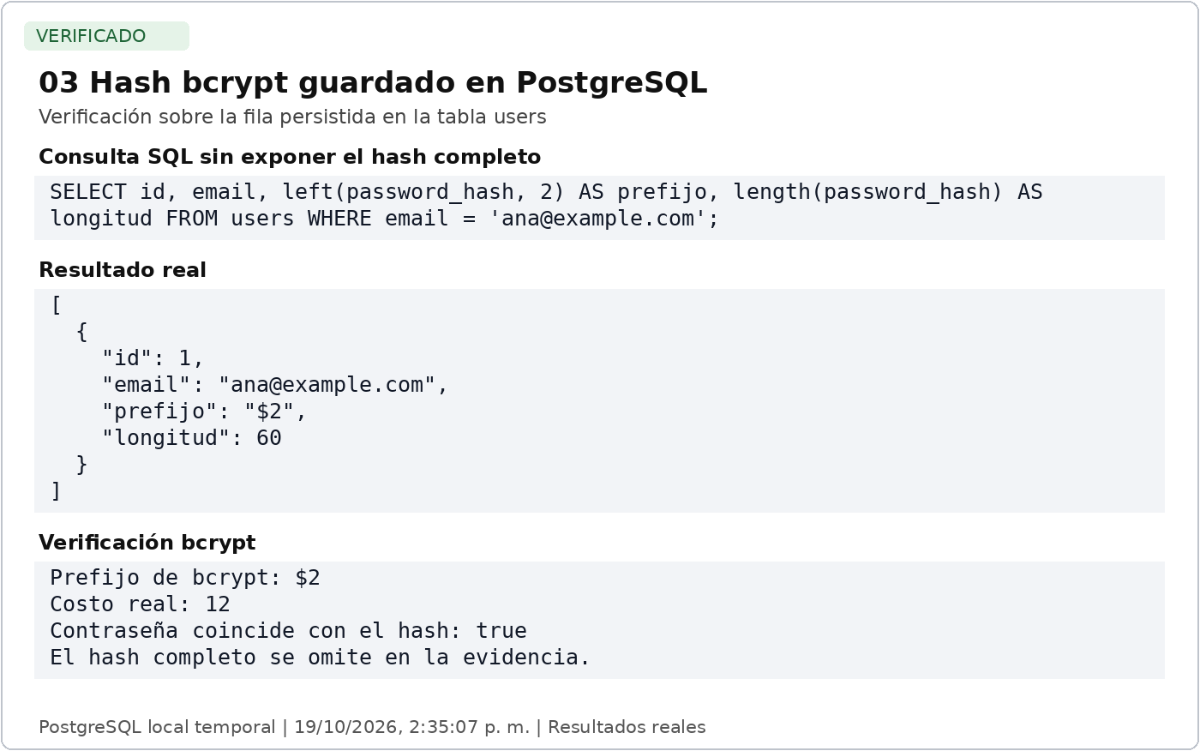
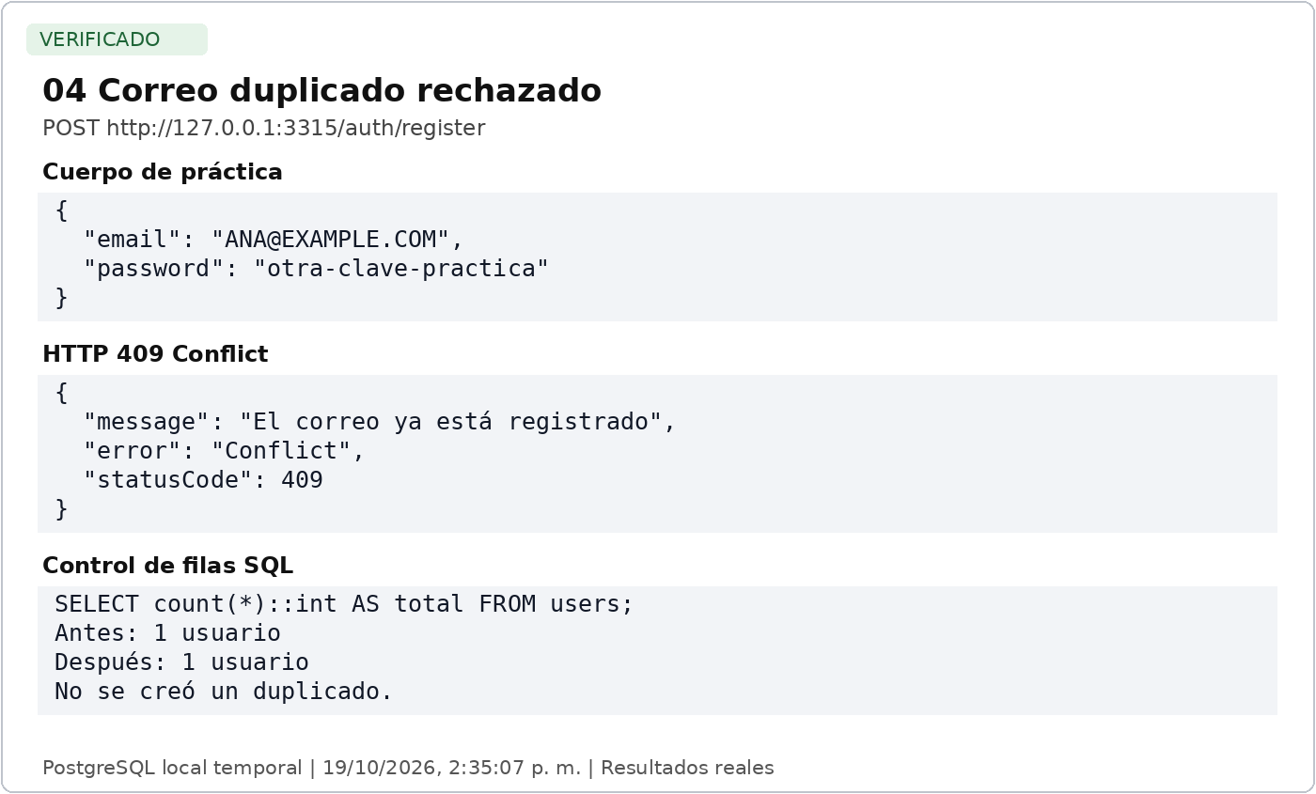
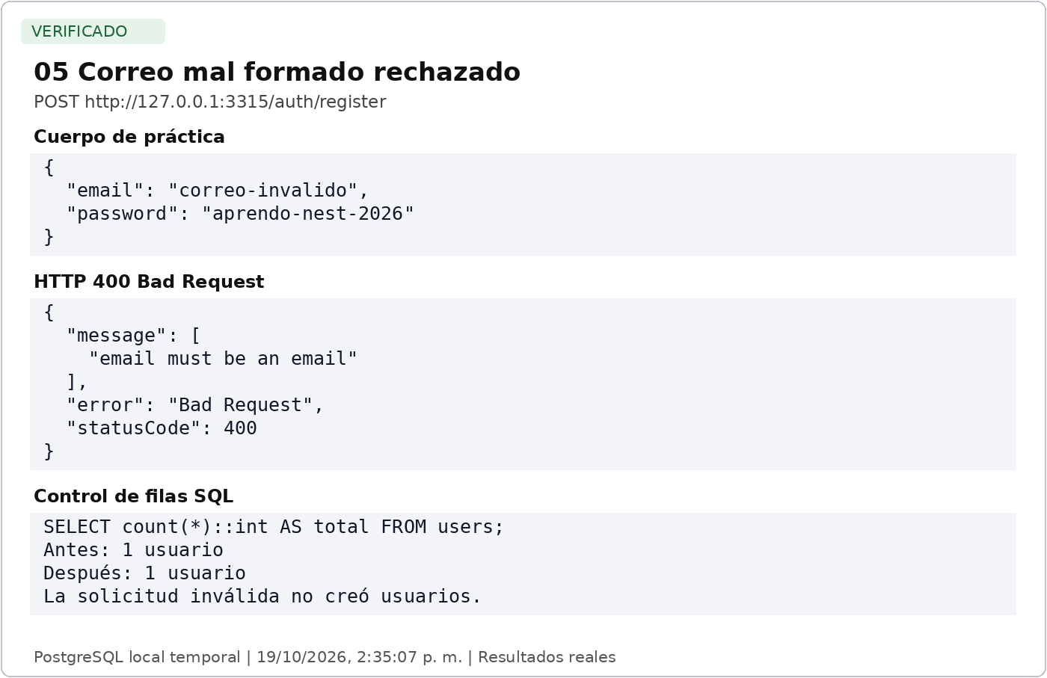
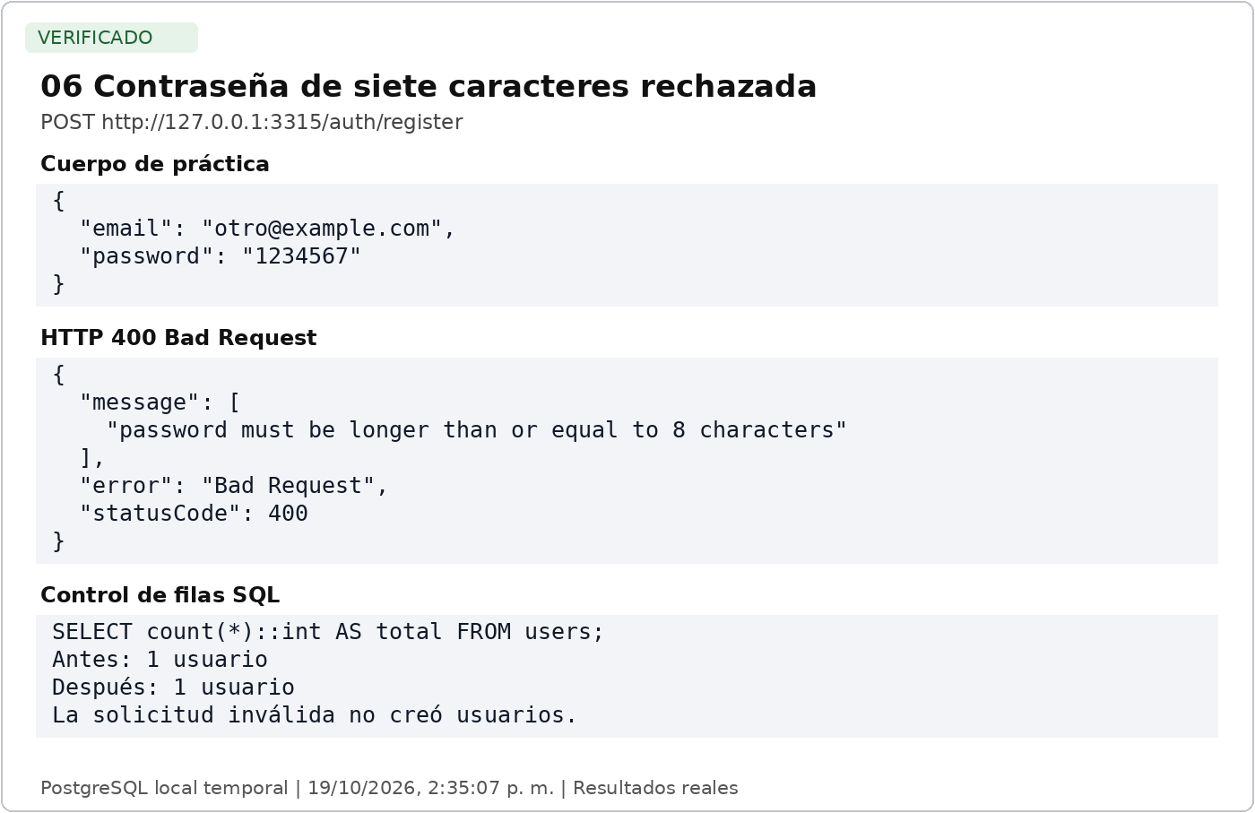
Link de GitHub
https://github.com/Alejxghx/coursehub-api.git

